消费品召回计划
生产者名称 | 四季熊（东莞）文化传播有限公司
产品名称 | 女童皮鞋
品牌 | 四季熊
涉及数量 | 16
型号/规格 | 20120622361
生产起止日期 | 2023年11月5日至2023年12月20日
生产批号/批次 | /
产品描述及外观照片 | 女童皮鞋  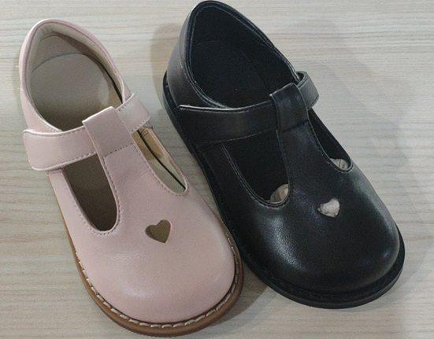
存在的缺陷 | 邻苯二甲酸酯含量超标。
可能导致的后果 | 具有影响生殖系统、内分泌系统，引起癌症等危害。
避免损害发生的应急处置方式 | 四季熊（东莞）文化传播有限公司将为消费者免费退货，以消除安全隐患。
具体召回措施 | 用户可登录中四季熊（东莞）文化传播有限公司网站（https://3.cn/2kVggi-i）查看持有的产品是否在受影响范围内，或通过客户服务热线（15217252374）进一步了解具体情况
召回负责机构 | 四季熊（东莞）文化传播有限公司
召回联系方式 | 15217252374
召回进度安排 | 集中召回安排在2025年8月20日至2025年11月19日。
其他需要报告的内容 | 销售退回的4双库存已经作销毁处理。
其他信息 | 相关用户也可以登录东莞市市场监督管理局网站-重点领域信息公开-质监信息-通知公告栏目，或拨打东莞市市场监督管理局消费品召回工作热线（0769-23109797）了解更多信息。

